**Воронежский Государственный Университет**

**Факультет Компьютерных Наук**

**Онлайн-портал сети библиотек**

**LibOn**

**Техническое Задание**

в соответствии с ГОСТ 34.602-89

Заказчик Иванов И. Ю.

Исполнители Протодьяконов А. Ю., Ломакин М. А., Дроботенко А. Д.

**Воронеж**

**2019**

Оглавление

Общие сведения 4

Назначение и цели создания 5

Характеристики объекта автоматизации 6

Функциональные требования 7

1. Общая информация 7

2. Функционал гостя 7

2.1. Просмотр главной страницы/Main Page (**LO-FR-G00-MP**) 7

2.2. Просмотр тем в разделе/Rubric (**LO-FR-G01-RB**) 8

2.3. Просмотр книг по теме/Theme (**LO-FR-G02-TH**) 9

2.4. Просмотр страницы книги/Book (**LO-FR-G03-BK)** 10

2.5. Поиск/Search (**LO-FR-G04-SR**) 10

2.6. Регистрация/Registration (**LO-FR-G05-RG**) 10

2.7. Вход/Sign In (**LO-FR-G06-SI**) 11

3. Функционал авторизованного пользователя 12

3.1. Просмотр главной страницы, тем, книг и страницы книги, поиск 12

3.2. Выход/Sign Out (**LO-FR-U05-SO**) 12

3.3. Просмотр профиля/Profile (**LO-FR-U06-PF**) 12

3.4. Взять книгу в аренду/Rent (**LO-FR-U07-RN**) 13

3.5. Забронировать книгу в библиотеке/Reserve (**LO-FR-U08-RS**) 13

3.6. Оформить подписку/Subscribe (**LO-FR-U09-SS**) 14

4. Функционал администратора 15

4.1. Общий функционал 15

4.2. Добавление книг/Add (**LO-FR-A10-AD**) 15

4.3. Удаление книг/Remove (**LO-FR-A11-RM**) 15

4.4. Блокировка пользователей/Block (**LO-FR-A12-BL**) 15

5. Требования, не относящиеся к функционалу 16

Состав и содержание работ по созданию системы 17

1. Use Cases 17

1.1. Расширенный функционал администратора 17

1.2. Функционал пользователя 18

2. Пользовательские истории 19

3. Диаграмма состояний 19

Порядок контроля и приёмки системы 20

Требования к составу и содержанию работ по подготовке объекта автоматизации к вводу системы в действие 21

Требования к документированию 22

Источники разработки 23

Общие сведения

Настоящий документ является Техническим Заданием к проекту **«Онлайн-портал сети библиотек LibOn».** В него входят общие сведения о проекте, цели разработки, требования, пользовательские истории, описание базы данных и информация об интерфейсе. По ходу разработки документ может изменяться и расширяться.

В Техническом Задании используются следующие понятия и термины:

* **«Сайт»** - проект **«Онлайн-портал сети библиотек LibOn»**, являющийся web-приложением с использование базы данных SQL.
* **«Гость»** - неавторизованный на портале человек, пользующийся ограниченным функционалом сайта.
* **«Пользователь»** - авторизованный на портале человек, пользующийся функционалом сайта. Обычно читатель сети библиотек **LibOn**.
* **«Администратор»** - человек, имеющий доступ к расширенному функционалу сайта, работник сети библиотек **LibOn**.
* **«Услуга»** - возможность, предоставляемая сетью библиотек **LibOn** пользователю онлайн-портала.
* **«Книга»** - продукция, доступ к которой предоставляется пользователям онлайн-портала. Ей выступают книги, альбомы, газеты, журналы и т. д.
* **«Таблица»** - таблица базы данных SQL, используемая для записи или возвращения каких-либо данных.

Назначение и цели создания

Онлайн-портал сети библиотек **LibOn** создаётся с целью расширения бизнеса и упрощения получения услуг клиентом.

Функционал онлайн-портала:

1. позволит увеличить рынок предоставления услуг;
2. выступит площадкой для продвижения услуг компании;
3. минимизирует издержки на работу с клиентами за счёт автоматизации;
4. ознакомит читателя с ассортиментом компании.

Характеристики объекта автоматизации

Система создаётся для частной сети библиотек. Библиотеки данной сети находятся в нескольких городах России.

Сетью предоставляются следующие услуги:

1. Возможность аренды печатного издания книги, имеющегося в наличии
2. Возможность аренды электронного издания книги (у библиотеки в распоряжении ограниченно число лицензий)
3. Возможность получить доступ к редкому печатному изданию (только на территории библиотеки)
4. Возможность оформления подписки на регулярное издание

В каждой из библиотек сети есть один или несколько работников, ответственных за выдачу книг, их учёт и занесение читателей своего региона в т. н. «чёрный список». «Чёрный список» - список читателей с просроченным возвратом книг или другими нарушениями условий пользования услугами библиотеки, которым запрещён доступ к дальнейшему получения услуг.

Функциональные требования

1. Общая информация

Онлайн-портал сети библиотек **LibOn** должен обеспечить доступ к просмотру книг, находящихся в распоряжении компании. Возможностью просмотра обладают как гости, так и авторизованные пользователи.

Для описания функциональных требований и далее в документе используется система ключевых кодов. Пример кода: **LO-FR-G04-RG**. Обозначения каждой позиции в коде:

1. название проекта (**LibOn**)
2. раздел документации (**Functional Requirements**)
3. тип пользователя и код действия (**Guest 04**)
4. название действия (**Registration**)

**Раздел может дополняться по ходу разработки.**

1. Функционал гостя
   1. Просмотр главной страницы/Main Page (**LO-FR-G00-MP**)

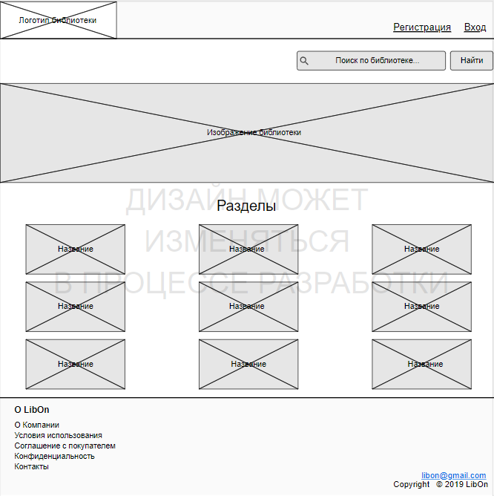

. Пример главной страницы

Гость может открыть главную страницу сайта. Открытие главной страницы также возможно с любой страницы сайта.

* 1. Просмотр тем в разделе/Rubric (**LO-FR-G01-RB**)

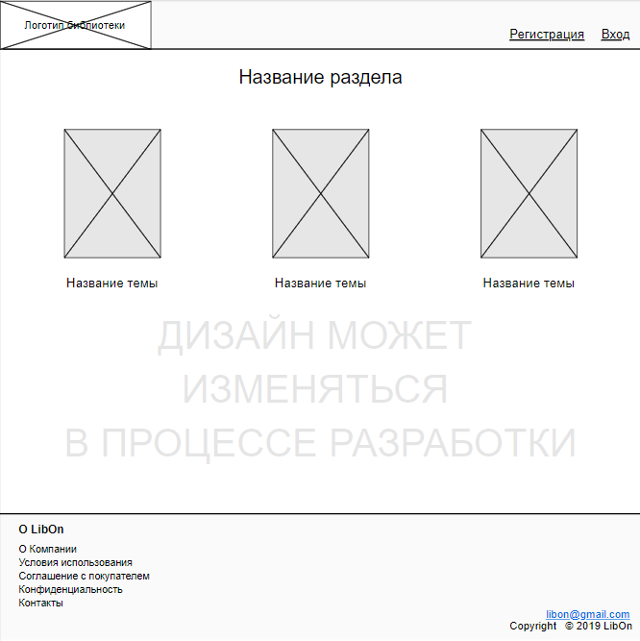

. Пример страницы "Раздел"

На главной странице гость может открыть страницу раздела. На странице раздела гость может просмотреть темы в этом разделе.

* 1. Просмотр книг по теме/Theme (**LO-FR-G02-TH**)

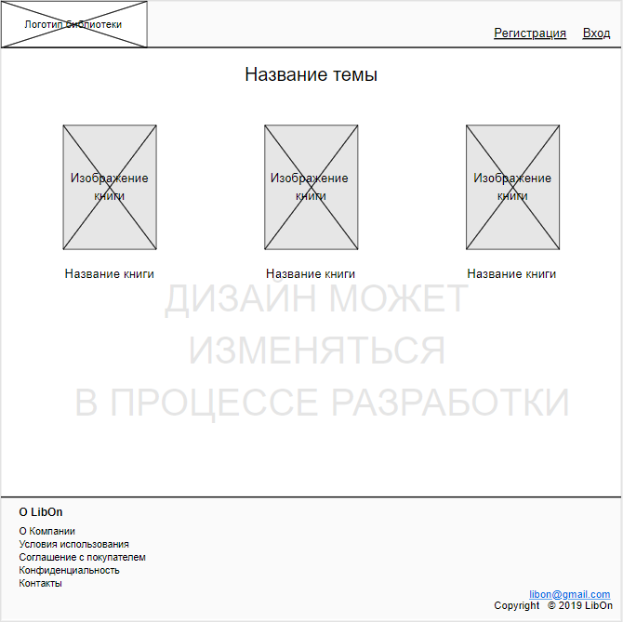

. Пример страницы "Тема"

На странице раздела гость может открыть страницу темы. На странице темы гость может просмотреть книги по этой теме.

* 1. Просмотр страницы книги/Book (**LO-FR-G03-BK)**

На странице темы гость может открыть страницу книги. На странице книги указано её название. Указан автор. Указан её формат (печатная, электронная). Если книга печатная, то указано, можно ли выносить её из библиотеки. Может быть указана другая информация. Содержание страницы будет точнее определено в ходе разработки.

* 1. Поиск/Search (**LO-FR-G04-SR**)

В окне поиска на главной странице пользователь может ввести название книги. Пользователь может ввести автора книги. Пользователь может ввести тему книги. По введённому значению выполнится поиск книг в базе данных с таким же значением. Список найденных книг отобразится на странице «Результаты поиска».

* 1. Регистрация/Registration (**LO-FR-G05-RG**)

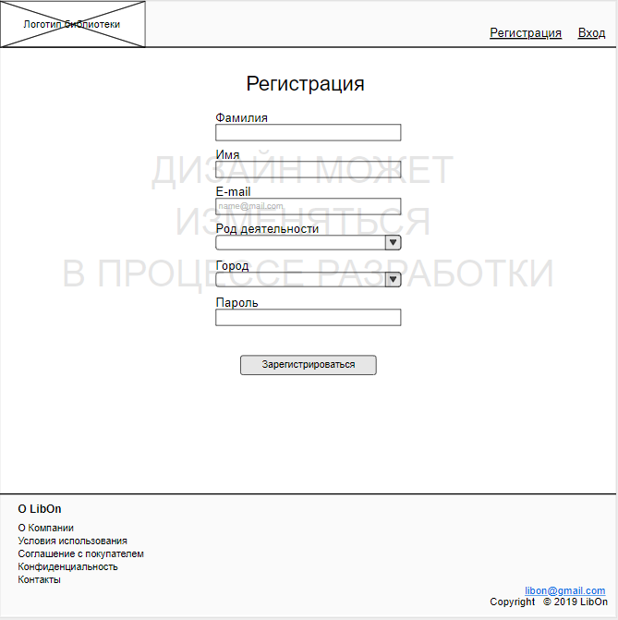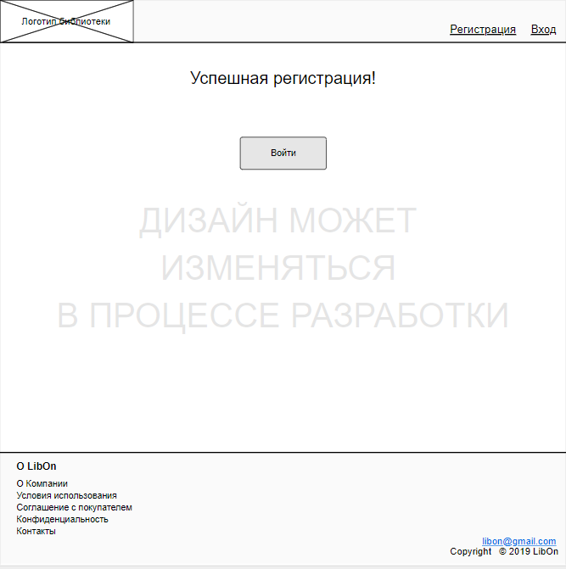

Гость может зарегистрироваться на сайте. Открывается страница регистрации. Гость должен заполнить поле «Фамилия». Гость должен заполнить поле «Имя». Гость должен заполнить поле «E-mail». Гость может выбрать Род деятельности. Гость должен выбрать Город. Гость должен заполнить поле «Пароль». По нажатию на кнопку «Зарегистрироваться» гость как пользователь добавляется в базу данных. Открывается страница подтверждения регистрации.

* 1. Вход/Sign In (**LO-FR-G06-SI**)

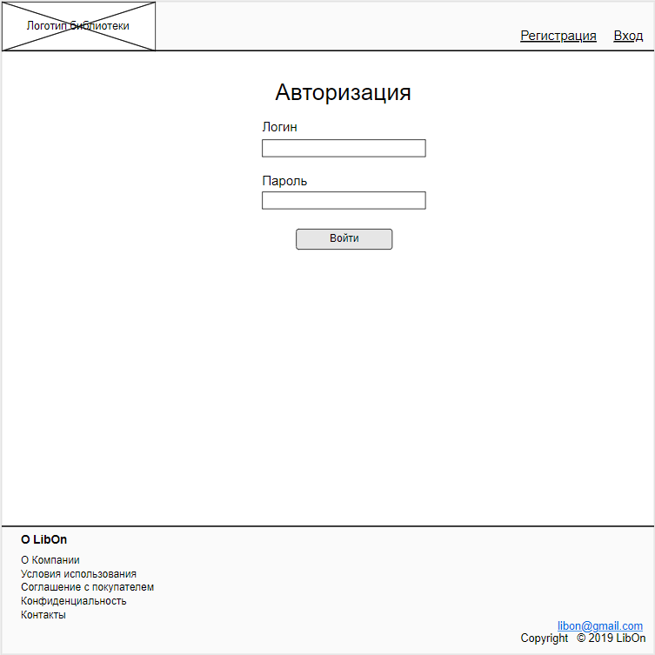

6. Пример страницы авторизации

Гость может войти в систему как пользователь. Поля для входа: логин (e-mail) и пароль. Если введённые в поля значения совпадают с данными пользователя в базе данных, то возможен успешный вход в систему. Проверка значений и вход в систему (при выше обозначенном условии) выполняются по нажатию кнопки «Войти». При успешном входе авторизованный пользователь попадает на главную страницу сайта. Выполняется действие **LO-FR-G00-MP**.

1. Функционал авторизованного пользователя
   1. Просмотр главной страницы, тем, книг и страницы книги, поиск

Данный функционал для авторизованного пользователя полностью совпадает с функционалом гостя.

**LO-FR-U00-MP = LO-FR-G00-MP**

**LO-FR-U01-RB = LO-FR-G01-RB**

**LO-FR-U02-TH = LO-FR-G02-TH**

**LO-FR-U03-BK = LO-FR-G03-BK**

**LO-FR-U04-SR = LO-FR-G04-SR**

* 1. Выход/Sign Out (**LO-FR-U05-SO**)

Пользователь может выйти из системы и перейти в режим гостя.

* 1. Просмотр профиля/Profile (**LO-FR-U06-PF**)

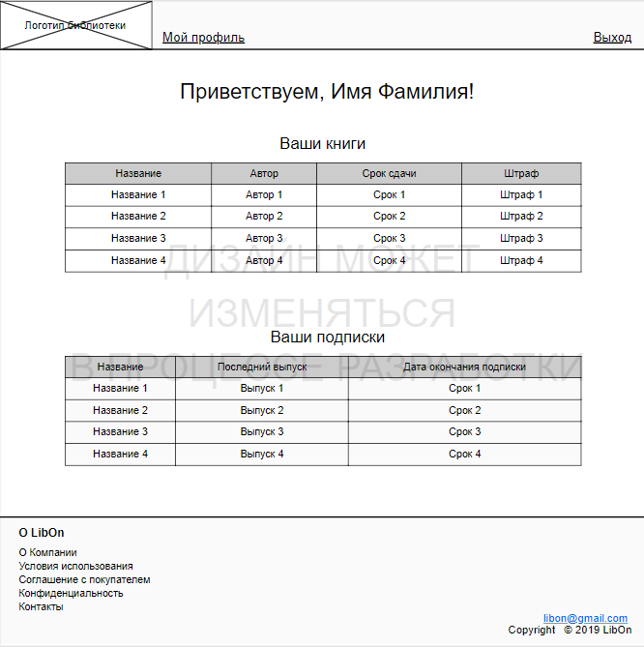

Авторизованный пользователь может просмотреть свой профиль. На странице «Мой Профиль» пользователь может просмотреть названия взятых им книг. Также он может просмотреть авторов взятых им книг. Срок сдачи взятых им книг. Штраф (если имеется) взятых им книг. На странице «Мой Профиль» пользователь может просмотреть названия оформленных им подписок. Последний выпуск каждой из оформленных подписок. Срок окончания каждой из оформленных подписок.

Возможность просмотра других данных о себе и их редактирование будет рассмотрена в будущем.

* 1. Взять книгу в аренду/Rent (**LO-FR-U07-RN**)

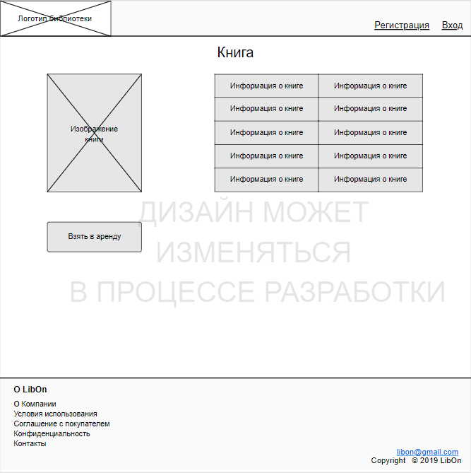

Если в распоряжении библиотеки имеется электронная версия книги, пользователь может взять её в аренду. Данные об арендованной книге добавляются в профиль пользователя.

* 1. Забронировать книгу в библиотеке/Reserve (**LO-FR-U08-RS**)

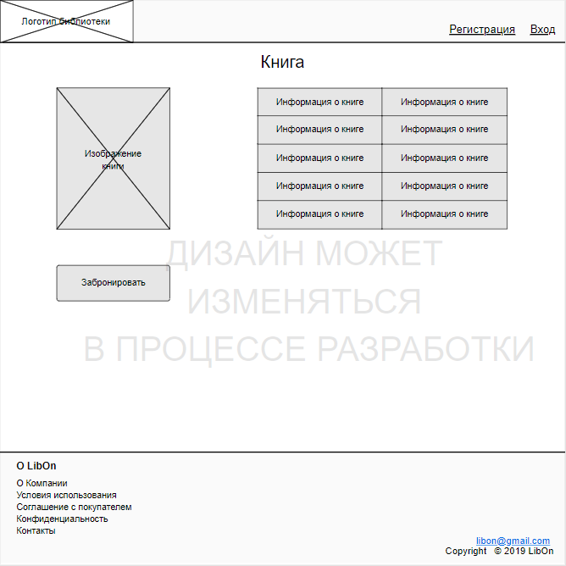

Если в библиотеке в городе пользователя имеется печатная версия книги, пользователь может забронировать её. После этого он может забрать книгу в библиотеке. Либо прочитать её в библиотеке. Данные о забронированной книге добавляются в профиль пользователя.

* 1. Оформить подписку/Subscribe (**LO-FR-U09-SS**)

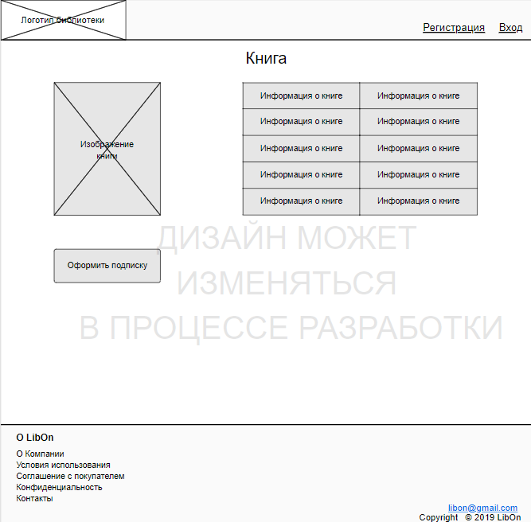

Пользователь может оформить подписку на периодически выпускаемые издания. Данные о подписке добавляются в профиль пользователя.

1. Функционал администратора
   1. Общий функционал

Основной функционал администратора полностью идентичен функционалу пользователя.

**LO-FR-A00-MP = LO-FR-U00-MP**

**LO-FR-A01-RB = LO-FR-U01-RB**

**LO-FR-A02-TH = LO-FR-U02-TH**

**LO-FR-A03-BK = LO-FR-U03-BK**

**LO-FR-A04-SR = LO-FR-U04-SR**

**LO-FR-A05-SO = LO-FR-U05-SO**

**LO-FR-A06-PF = LO-FR-U06-PF**

**LO-FR-A07-RN = LO-FR-U07-RN**

**LO-FR-A08-RS = LO-FR-U08-RS**

**LO-FR-A09-SS = LO-FR-U09-SS**

* 1. Добавление книг/Add (**LO-FR-A10-AD**)

Администратор может добавлять книгу в каталог сайта. Добавляемая информация будет определена позже в ходе разработки.

* 1. Удаление книг/Remove (**LO-FR-A11-RM**)

Администратор может удалять книгу из каталога сайта.

* 1. Блокировка пользователей/Block (**LO-FR-A12-BL**)

Администратор может блокировать отдельных пользователей.

1. Требования, не относящиеся к функционалу

Дизайн сайта должен быть достаточно простым (не перегруженным функционалом и внешним видом). Расположение модулей на страницах должно быть читабельным и понятным, в том числе, низкоуровневому пользователю. Все страницы сайта должны быть выдержаны в едином стиле.

Состав и содержание работ по созданию системы

Для реализации проекта был выбран язык программирования Python. Выбор обусловлен тем, что данный язык заточен под создание Web-приложений, обладает широким выбором библиотек для подобных проектов и является одним из наиболее распространённых языков в мире. Кроме того, код на языке Python удобен для чтения, что является плюсом при дальнейшей модернизации системы другими командами-разработчиками.

Интерфейс приложения будет реализован на Web-страницах при использовании языков HTML и CSS.

Для базы данных используется СУБД SQLite благодаря удобству встраивания в приложения, написанные на языке Python.

1. Use Cases
   1. Расширенный функционал администратора

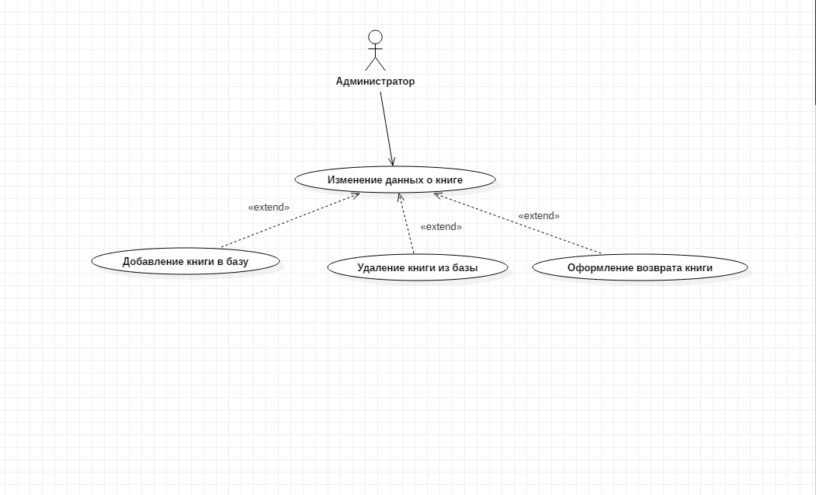

* 1. Функционал пользователя

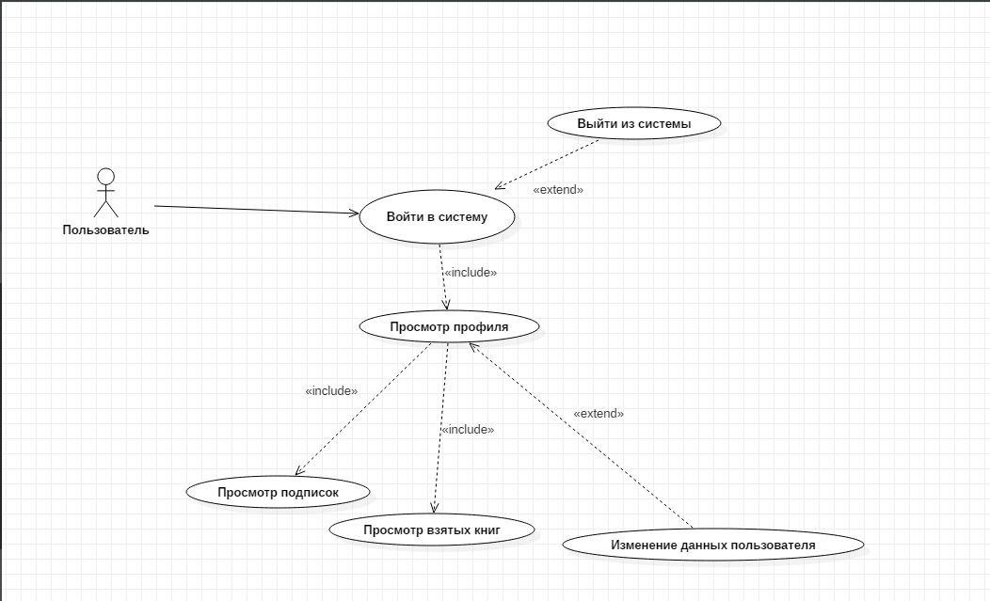

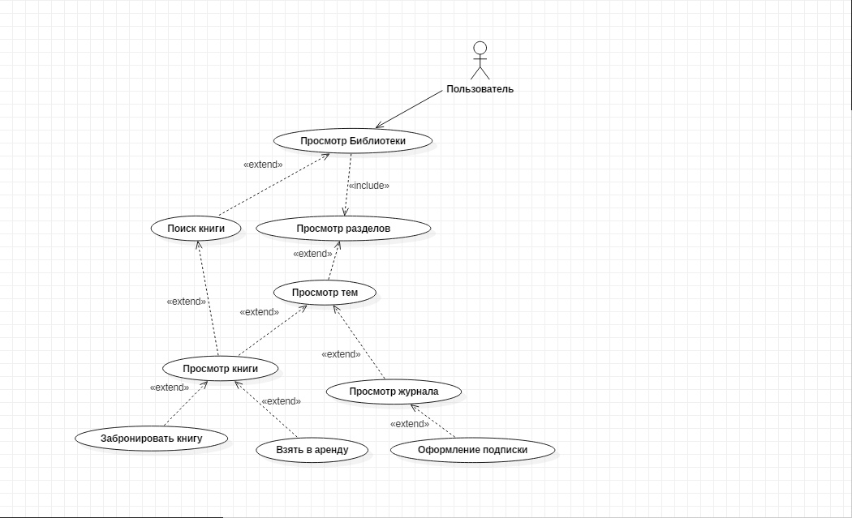

1. Пользовательские истории
   1. Просмотр книг по теме.

**Персонаж:** Виктор, 32 года.

**Биография:** работает плотником в компании по продаже пиломатериалов. Уровень дохода – 40 000. Не женат, детей нет. Увлекается зарубежной классической литературой, но не обладает большим количеством свободного времени.

Виктор – неуверенный пользователь компьютера. У него есть e-mal и страница в одной социальной сети. Виктор увидел информацию о **LibOn** в подборке удобных сервисов для книголюбов от одного интернет-издания. Виктор никогда не пользовался услугами **LibOn**.

**Контекст:** Виктор сидит дома и хочет перед регистрацией увидеть, какие книги ему сможет предложить **LibOn**.

**Преследуемая цель:** Виктор хочет посмотреть книги по теме «Фантастика» в разделе «Художественная литература».

**Потенциальные страхи:**

* незарегистрированным пользователям нельзя просматривать каталог **LibOn**
* на сайте нет разделения по темам

**Предпринимаемые действия:**

1. Виктор заходит на сайт **LibOn.**
2. Виктор видит список разделов на главной странице.
3. Виктор находит раздел «Художественная литература» и заходит в него.
4. В разделе Виктор находит тему «Фантастика» и открывает список книг по теме.

Виктор видит интересующие его произведения и радуется.

1. Диаграмма состояний

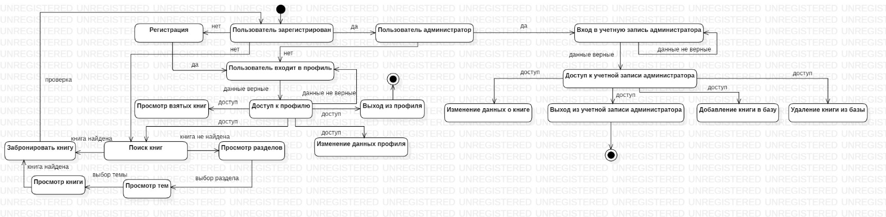

**Раздел будет обновляться по ходу разработки.**

Порядок контроля и приёмки системы

Требования к составу и содержанию работ по подготовке объекта автоматизации к вводу системы в действие

Требования к документированию

Источники разработки

1. ГОСТ 34.602-89 Техническое задание на создание автоматизированной системы